Всем привет! По чуть-чуть начинаю выкладывать схему подключения приборной панели от Ipsum ACM21-26 (рестайл) в Ipsum SXM (Gaia SXM). Инструкцию решил поделить на три части:
1. Прямое подключение. Тут все просто, всем привычная распиновка.
2. Распайка плат внутри спидометра. Некоторые компоненты придется выпаять и местами прокинуть проводки.
3. Сборка и подключение индикатора температуры ОЖ (самое сложное).
Все описанное ниже ориентированно на тех, кто уже когда либо самостоятельно пользовался распиновками и уверенно держит пяльник в руках!
И так, как я говорил ранее, схема подключения касается только рестайловых оптитронных панелей с номерами: 83800-44870, 83800-44850, 83800-44B60. Схем на другие приборки нет и не будет. Подключить по этой схеме какие-либо другие панели не получится!
Настоятельно рекомендую подключать данную панель посредством переходника!

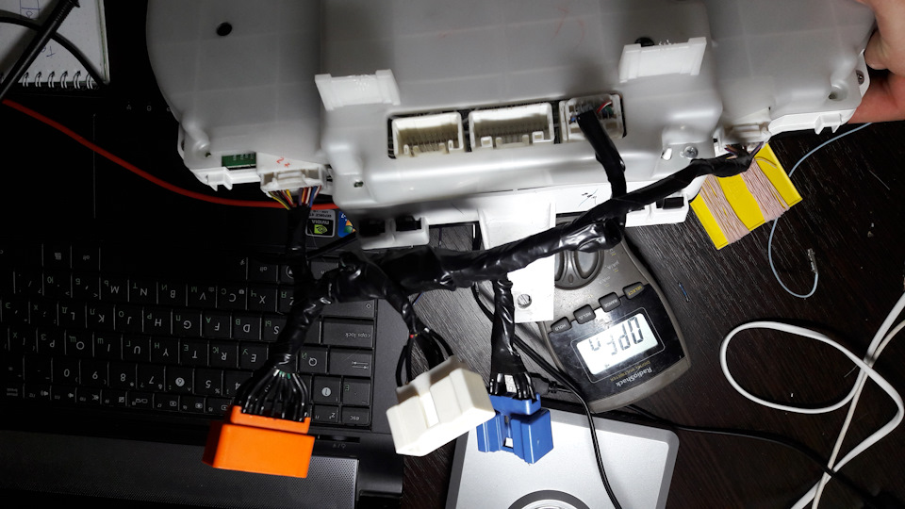
Полный размер

В моем случае я все реализовал именно таким методом. Для этого была приобретена донорская приборная панель (оптитронная) с Ipsum SXM — с нее я выпаял гнезда.

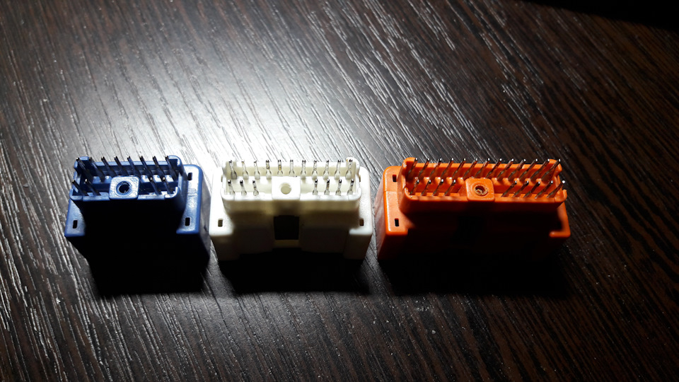
Полный размер

Донорские гнезда с оптитрона SXM10
В приборке от Ipsum ACM 5 гнезд, но работать мы будет только тремя: D, E, F.

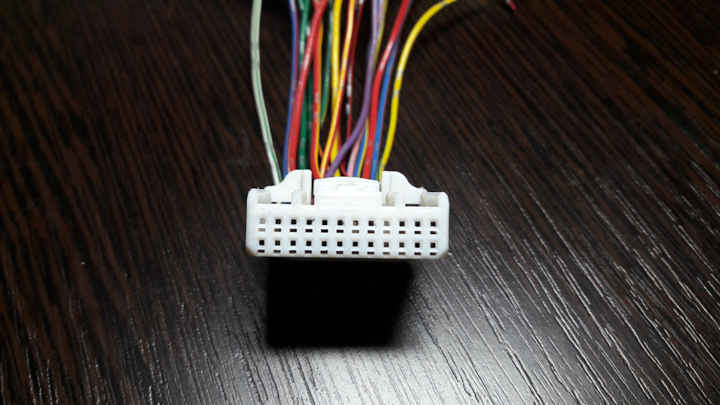
Полный размер

Фишка D на 24 пина

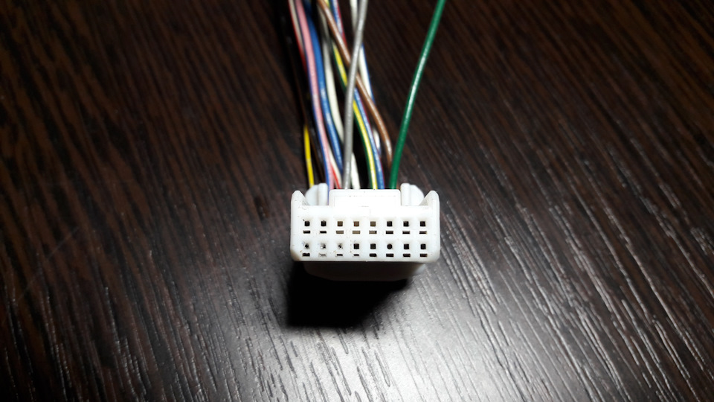
Полный размер

Фишка E на 16 пинов

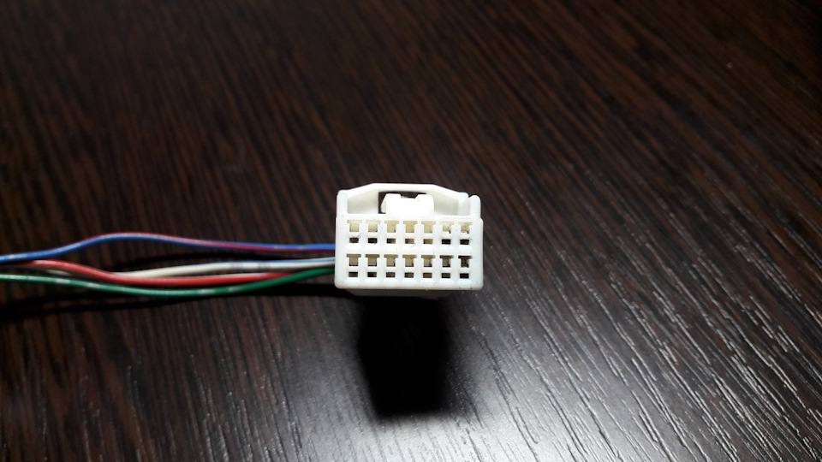
Полный размер

Фишка F на 14 пинов
Так же, на данном этапе нам понадобятся:
-Транзистор полевой IRF840 — 2шт
-Резистор 10кОм (кило Ом) 0.25вт — 3шт
-Диод — 1шт
Данная распиновка на рассчитана на три варианта установки:
1nd gen — Toyota Ipsum дорестайл (до 04.98г) с аналоговой приборной панелью.
2nd gen — Toyota Ipsum рестайл (после 04.98г) / Toyota Gaia (до 04.2001) с аналоговой прибоной панелью.
2nd gen Opt — Toyota Ipsum рестайл (после 04.98) /Toyota Gaia (до 04.2001) с оптитронной пнелью.

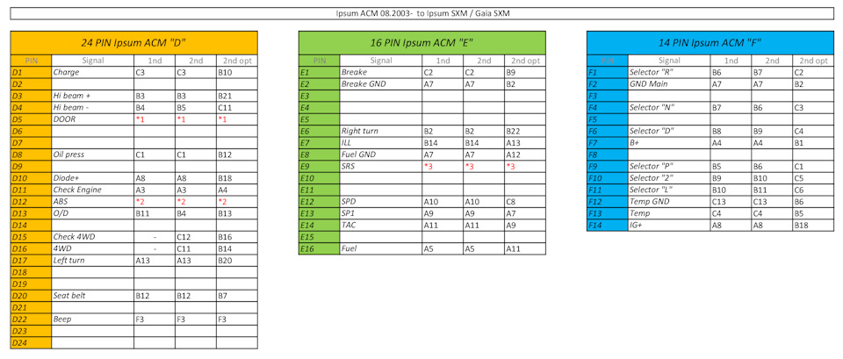
Полный размер

Распиновка для трех вариантов установки
Для варианта 2nd gen Opt фишки имеют следующие буквенные обозначения:
22 контакта (оранжевая) — "B"
18 контактов (белая) — "A"
12 контактов (синяя) — "C"
А вот с фишками для аналоговых приборных панелей ситуация следующая: три фишки, две из которых имеют одинаковое количество контактов. Отличить из можно по расположению фиксатора относительно середины.

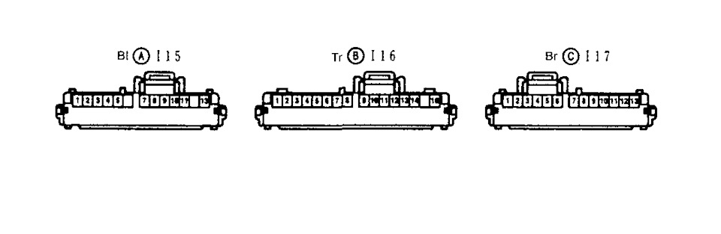
Полный размер

Что касается примечаний *1, *2, *3 — тут в ход у нас пойдут полупроводники:

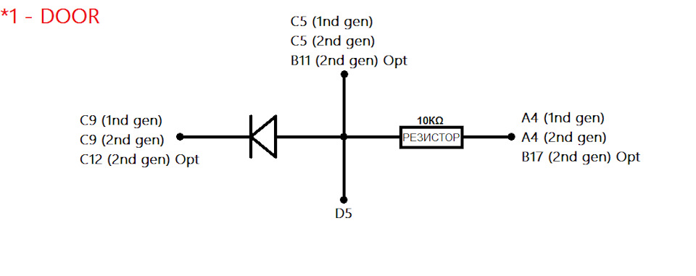
Полный размер

Диод и резистор
После сборки данного переходника, подключать приборную панель нельзя! Для ее запуска на авто необходимо будет произвести переделку самой платы, что будет описано в следующей записи.

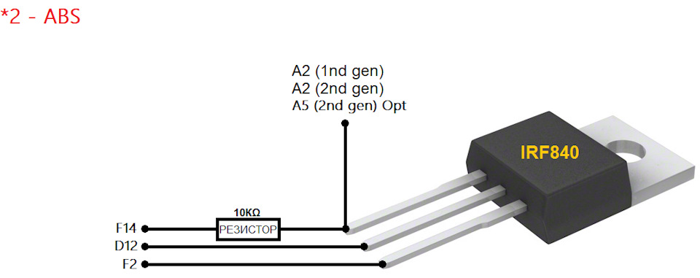
Полный размер



